نظام تقارير الأداء والتشغيل — خبراء التسويق
PROJECT360-R21 — تقرير أدلّة UAT على RC (نسخة مصحَّحة v1.1)
بيئة RC حصرًا · تصحيح fig-rc-003 وحالة المدير المؤقّت والتغطية البصريّة · النسخة v1.0 محفوظة للتدقيق
البند | القيمة
التصنيف | UAT Evidence (RC) — Corrected v1.1
تاريخ التنفيذ | 22 أغسطس 2026 (UAT) · تدقيق توثيقيّ 23 أغسطس 2026
PRODUCT_SOURCE_SHA | 7e063b493b50ad90ba6131e47042c7cd035fb65b
EVIDENCE_COMMIT (قبل هذا الإصلاح) | 0c3f086
البيئتان | TEST: test.emarketingacademy.net · RC: rc-report.emarketingacademy.net
الإنتاج / origin/main | خارج النطاق — لم يُمسّا (origin/main = 508509a)

سجلّ المراجعة: v1.0 (0c3f086) → v1.1: (1) تصحيح وصف fig-rc-003 إلى «لقطة تحميل» مع إثبات 404 بـAPI فقط؛ (2) تصحيح حالة المدير المؤقّت إلى DEACTIVATED=NO بقياس IsActive=true؛ (3) إضافة جدول التغطية البصريّة للأدوار؛ (4) توضيح تصنيف 4xx السلبيّة؛ (5) إضافة بند «ما لم يُنفَّذ» (115 Legacy).

١) خطّ الأساس المقيس على RC
• SOURCE_SHA = 7e063b493b50ad90ba6131e47042c7cd035fb65b
• بصمة publish التجميعيّة: 36d7f525dc0ee132a4490c08994479b0776e3e89430a7d125dcc0c56f7fc21b4
• بصمة dist التجميعيّة: a47e07cf4328ced57075dd5af696908f29b1e880df397f6a6ac45fbf5d448b0b · index-DwS6KfdO.js
• تطابق بايتيّ: بايتات dist المُقدَّمة في المتصفّح = بايتات dist المنشورة على الأصل الحقيقيّ.
• الصحّة GET /health = 200 · الخدمة khubara-reporting-rc نشطة · NRestarts=0.
• الهجرات: 42 صفًّا (40 + صفّا جسر خاصّان بـRC) · الرأس AddProjectExecutionUpdateProposals · قاعدة reporting_rc (5432).
• النسخة الاحتياطيّة قبل النشر: /opt/backups/rc-preflight-...-r21 (10/10 OK + ROLLBACK-STEPS.md).

٢) القيم المرجعيّة للتجهيزة
• المخرَج A: 50% / InProgress (وزن 60) · المخرَج B: 25% / NotStarted (وزن 40) · تقدّم المشروع 40.0%.
• مالك=rc-uat-owner · قائد=rc-uat-tl · مدير حساب=rc-uat-am · الفريق المالك «فريق UAT-RC أ» · العميل «عميل UAT-RC».

٣) مصفوفة الصلاحيّات (مقيسة بالمورد عبر JWT كلّ دور)
الفاعل | الإجراء | الطريقة | HTTP
emp داخل النطاق | رفع ادّعاء P1 | POST | 200
emp داخل النطاق | رفع ادّعاء P2 | POST | 200
emp داخل النطاق | مراجعة (ممنوعة) | PATCH | 403
موظّف خارج النطاق | قراءة المشروع (خارج النطاق) | GET | 404
قائد الفريق | رفض P1 بسبب | PATCH | 200
قائد الفريق | قبول P2 وتطبيقه | PATCH | 200
مالك المشروع | قراءة المشروع | GET | 200
مدير الحساب | قراءة المشروع | GET | 200
CEO | قراءة المشروع | GET | 200
مطّلع (Viewer) | قراءة المشروع (خارج الدور) | GET | 404
تباين بنيويّ حقيقيّ: tlEditVisible=0 و tlArchiveVisible=0 (قائد الفريق) مقابل mgrEditVisible=1 و gmEditVisible=1 (الإدارة).

٤) التغطية البصريّة للأدوار (تصنيف دقيق)
الدور | اللقطات | HTTP | Visual Evidence
موظّف داخل النطاق | fig-rc-001/002 | 200/200 | FULL
موظّف خارج النطاق | fig-rc-003 (سبينر فقط) | 404 | PARTIAL
قائد الفريق | fig-rc-004/005/007/015 (006 مكرّر لـ005) | 200/200 | FULL (حالة «مرفوض» بلا لقطة مستقلّة)
مالك المشروع | fig-rc-008/016 | 200 | FULL
مدير الحساب | fig-rc-009/014 | 200 | FULL
Manager | fig-rc-010/011 | 403 حوكمة (سلبيّ مصمَّم) | FULL
GM | fig-rc-012/013 | 200 | FULL
CEO | — | 200 | NOT AVAILABLE (API فقط)
Viewer | — | 404 | NOT AVAILABLE (API فقط)
Admin مؤقّت | — | — | NOT AVAILABLE

٥) بوّابة المتصفّح/الشبكة
• أخطاء كونسول حقيقيّة: 0 عبر الأدوار التسعة · طلبات فاشلة حقيقيّة (شبكيًّا): 0.
• SignalR: PASS — كلّ استجابات negotiate = 200 لكلّ دور، وWebSocket متّصل.
• طلبات SignalR مُجهَضة عند إغلاق السياق (ERR_ABORTED): ضجيج هدم — ليست أعطالًا.
• 4xx سلبيّة مصمَّمة (RBAC/نطاق، ليست أعطال تطبيق): empOut 404×3 · viewer 404 · empIn 403 (مراجعة ذاتيّة ممنوعة) · mgr 403 على /api/reports/governance-summary.
ملاحظة UX طفيفة (غير حاجبة): تبويب «القرارات والحوكمة» يُعرَض للـManager بينما لوحة governance-summary مقصورة على GM/CEO ⟹ نداء خلفيّ 403 دون كسر العرض. حدّ RBAC صحيح؛ الأنسب لاحقًا إخفاء اللوحة للـManager.

٦) التنظيف والتحقّق بعد الاختبار
• استُعيدت القيم المرجعيّة: A=50/InProgress · B=25/NotStarted · تقدّم المشروع=40.0 (restored_ok=true).
• السجلّات الملحقيّة محفوظة عمدًا (لا حذف — R2.1 §5): اقتراحات التنفيذ = 14 · audit_logs = 721 (مقيسة بقراءة فقط 23 أغسطس).
• حسابات UAT الاثنا عشر: IsActive=false (12/12، مقيسة) + كلمات مرور عشوائيّة غير محفوظة ⟹ تسجيل الدخول = 401 للجميع.
المدير المؤقّت — صياغة دقيقة مقيسة: TEMP_ADMIN_LOGIN_REVOKED=YES · TEMP_ADMIN_PASSWORD_RESET_TO_UNSAVED_RANDOM=YES · TEMP_ADMIN_OLD_PASSWORD_REJECTED=YES · TEMP_ADMIN_DEACTIVATED=NO (مقيس IsActive=true) — حرّاس الخدمة يمنعان التعطيل/الحذف الذاتيّ وتعطيل آخر مدير نشط؛ الحساب باقٍ بلا كلمة مرور معلومة وبلا رموز تجديد نشطة.
• التنظيف الأمنيّ: shred -u -z على الملفّات المؤقّتة الثلاثة (admin-pw · fixture-pw · rc-env.bak) — أُزيلت. الخدمة نشطة والصحّة 200.
• الرمز المنكشف سابقًا على TEST (team.leader): exp = 2026-08-22T20:19:47Z < الآن ⟹ منتهٍ قبل هذا التقرير (تحقّق من رقم exp وحده دون إظهار الرمز).

٧) ما لم يُنفَّذ
• LEGACY_REGRESSION_CATALOG = 115 NOT EXECUTED — لا ادعاء بـ141/141 PASS.
• نشر/UAT الإنتاج لم يُنفَّذ · PRODUCTION_READY=NO · PRODUCT_OWNER_SIGN_OFF=PENDING · بند مفتوح dataprotection-keys فارغ على RC.

٨) الحكم — بوّابة UAT على RC
RC_UAT_CLOSED = YES · RC_MULTIROLE_UAT = PASS · RC_UAT_ACCOUNTS_DEACTIVATED = YES (12/12) · TEMP_ADMIN_LOGIN_REVOKED = YES · TEMP_ADMIN_DEACTIVATED = NO (مقيس) · APPEND_ONLY_PRESERVED = YES · LEGACY_REGRESSION_CATALOG = 115 NOT EXECUTED · PRODUCTION_TOUCHED = NO · ORIGIN_MAIN_TOUCHED = NO

٩) الأدلّة المصوّرة (16 مدخلًا · 15 صورة فريدة — fig-rc-006 مطابق بايتيًّا لـfig-rc-005 — متصفّح حقيقيّ على بايتات dist المنشورة)
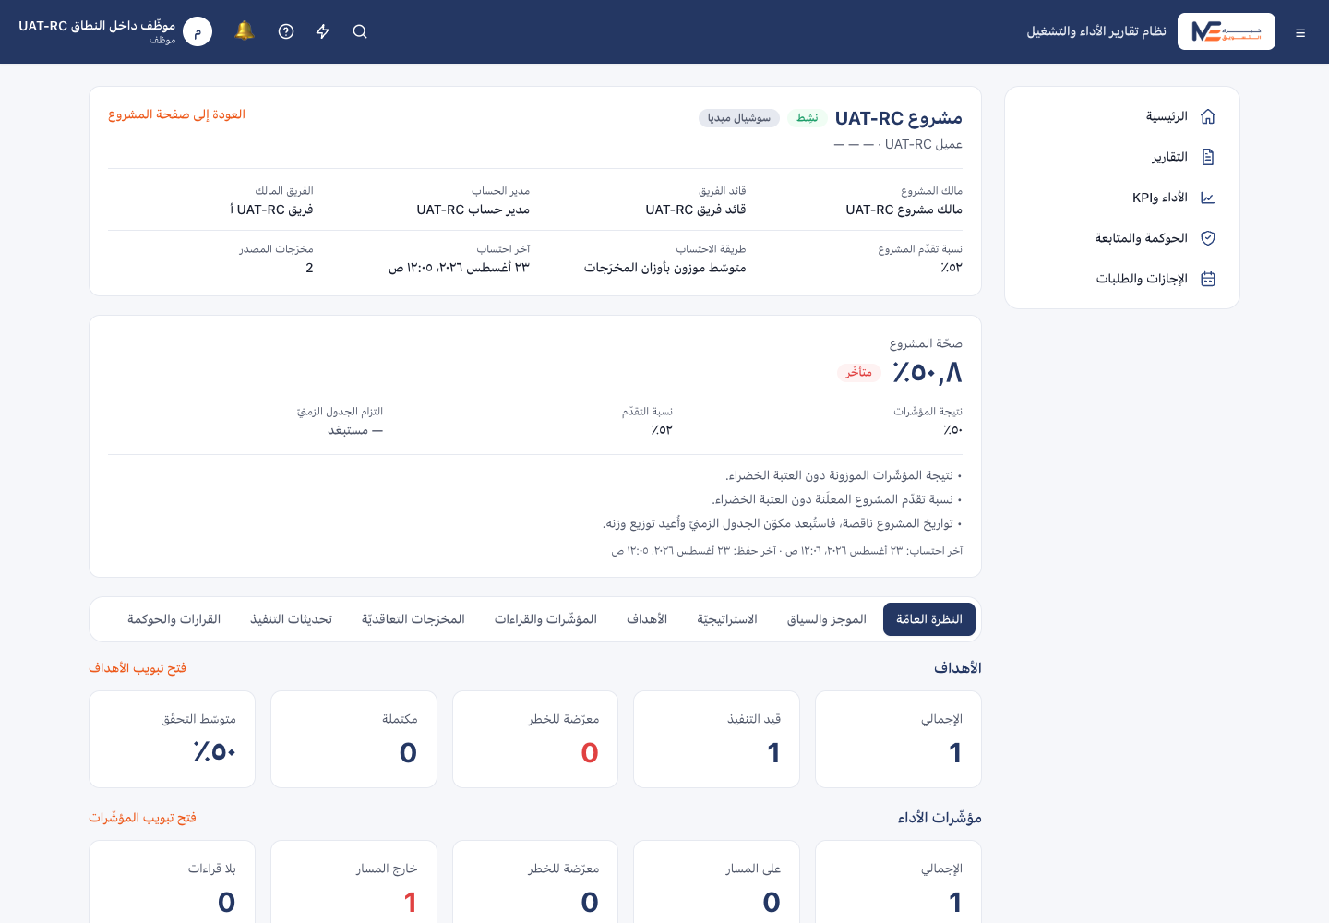
شكل 1 · fig-rc-001 — emp داخل النطاق — النظرة العامّة لمساحة المشروع 360 (تقدّم 40%).
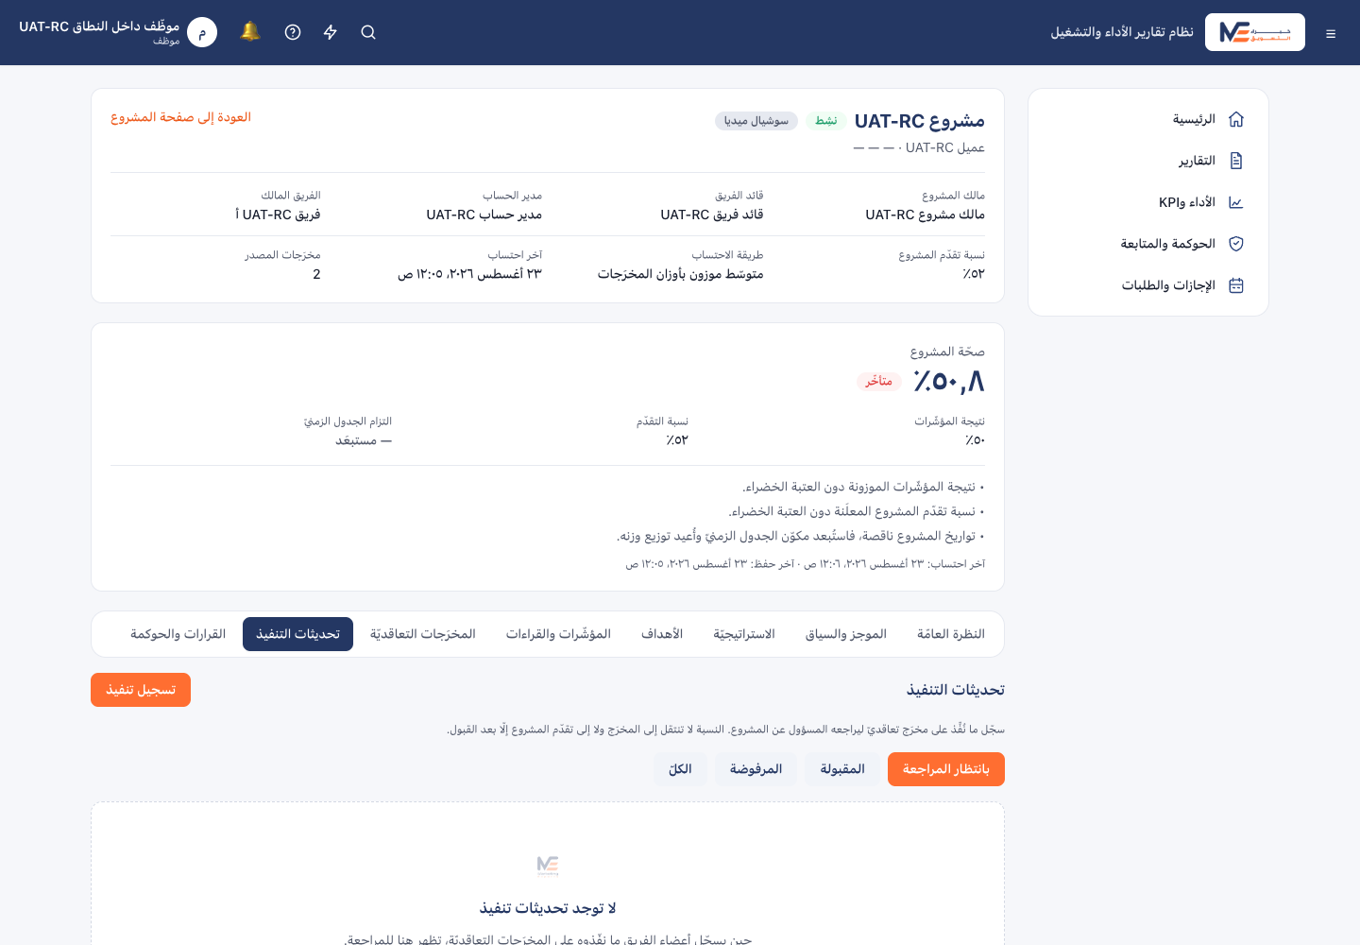
شكل 2 · fig-rc-002 — emp داخل النطاق — تبويب «تحديثات التنفيذ» (يستطيع رفع ادّعاء تنفيذ).
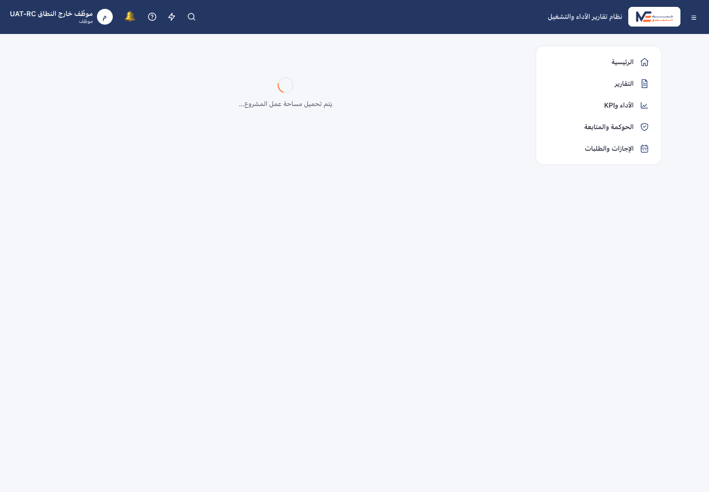
شكل 3 · fig-rc-003 — موظّف خارج النطاق — لقطة أثناء تحميل مساحة العمل (سبينر «يتم تحميل مساحة عمل المشروع…»)؛ إثبات الرفض النهائيّ 404 مثبت بنتيجة API (GET overview = 404)، ولا تتوافر لقطة واجهة للحالة النهائيّة ضمن أدلّة RC الحاليّة.
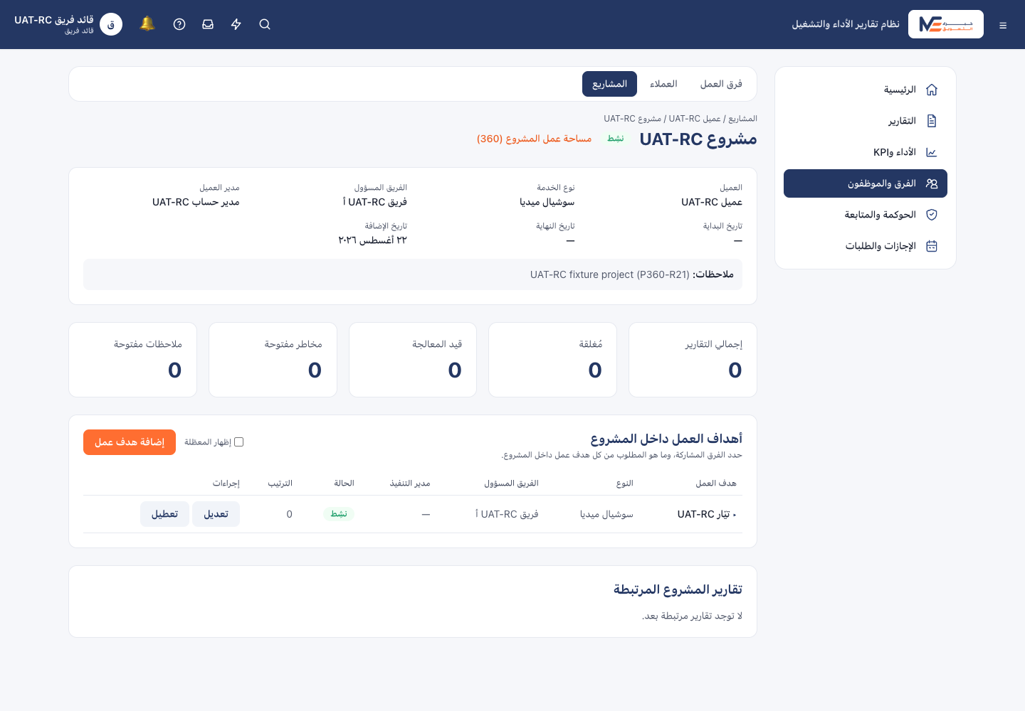
شكل 4 · fig-rc-004 — قائد الفريق — صفحة المشروع بلا زرَّي «تعديل/أرشفة المشروع» (منع بنيويّ).
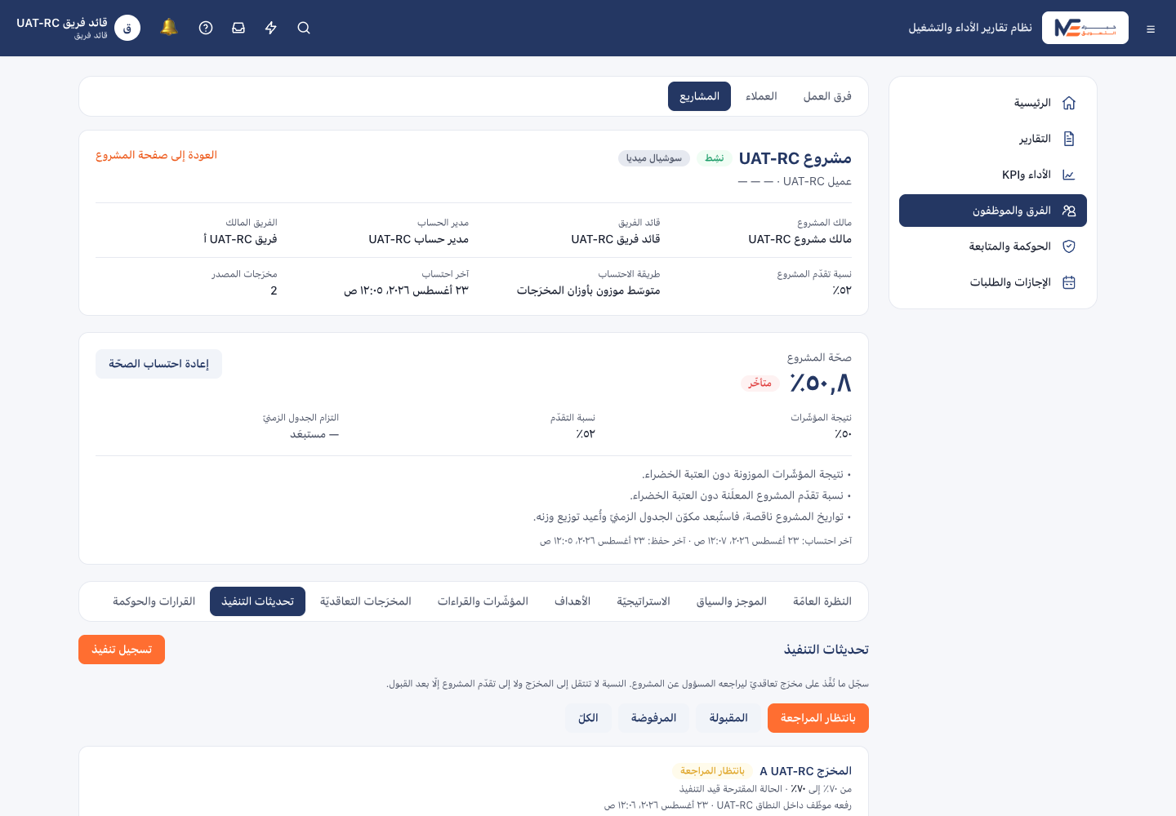
شكل 5 · fig-rc-005 — قائد الفريق — قائمة اقتراحات التنفيذ المعلّقة قبل الحسم.

شكل 6 · fig-rc-006 — قائد الفريق — تبويب «تحديثات التنفيذ» والاقتراح «بانتظار المراجعة». تنبيه دقّة: هذه اللقطة مطابقة بايتيًّا لـfig-rc-005 (لا تُظهر الحالة النهائيّة «مرفوض»)؛ إثبات الرفض بنتيجة API فقط (PATCH review = 200 مع سبب)، ولا تتوافر لقطة واجهة مستقلّة للحالة «مرفوض» ضمن أدلّة RC الحاليّة.
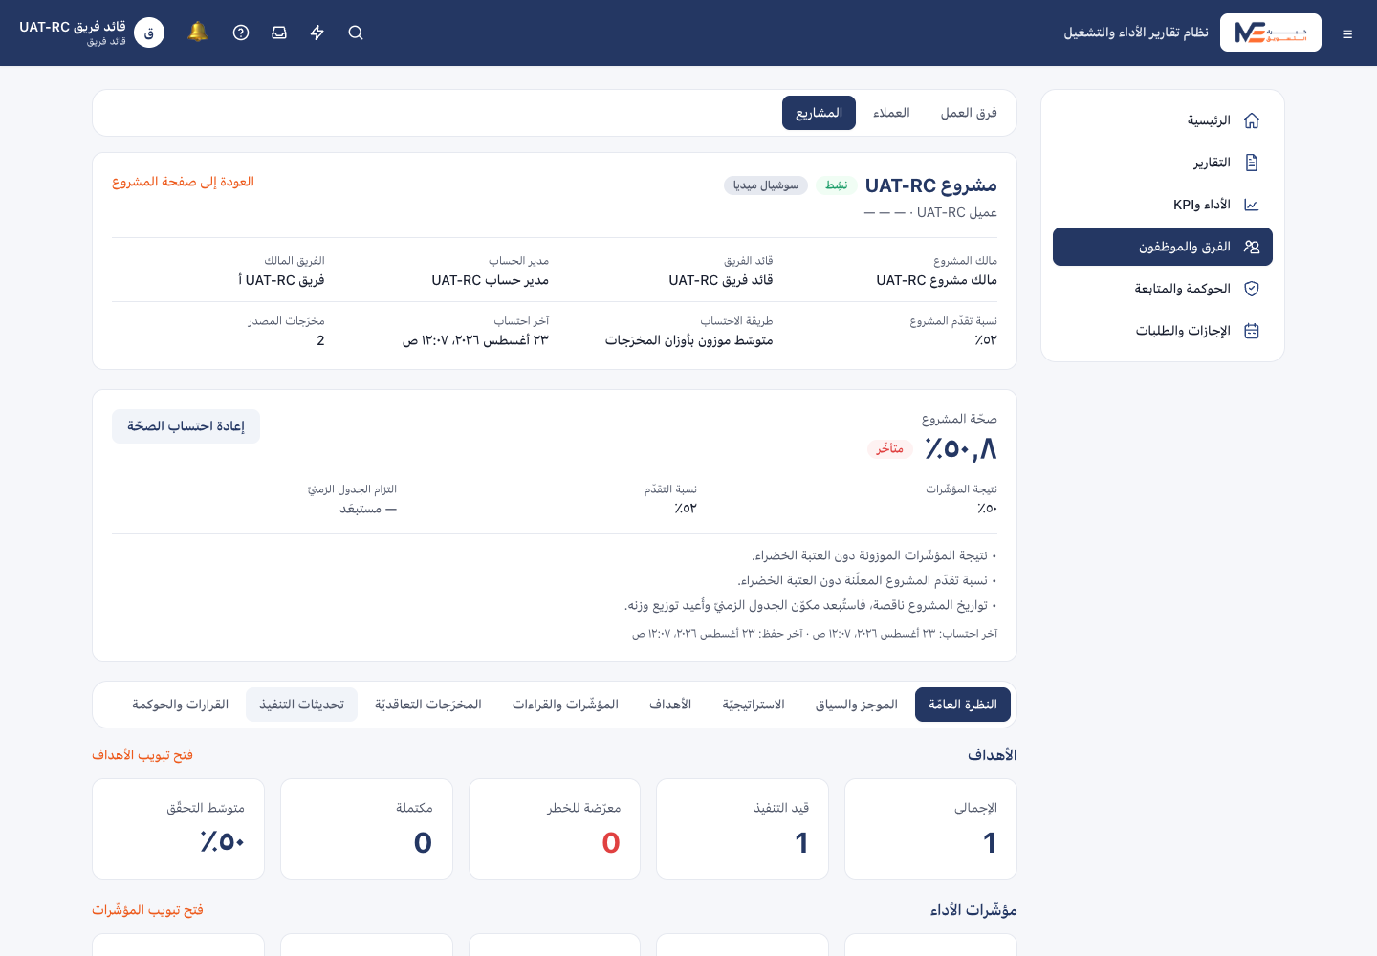
شكل 7 · fig-rc-007 — قائد الفريق — انتشار الأثر بعد القبول: إعادة احتساب تقدّم المشروع في النظرة العامّة.
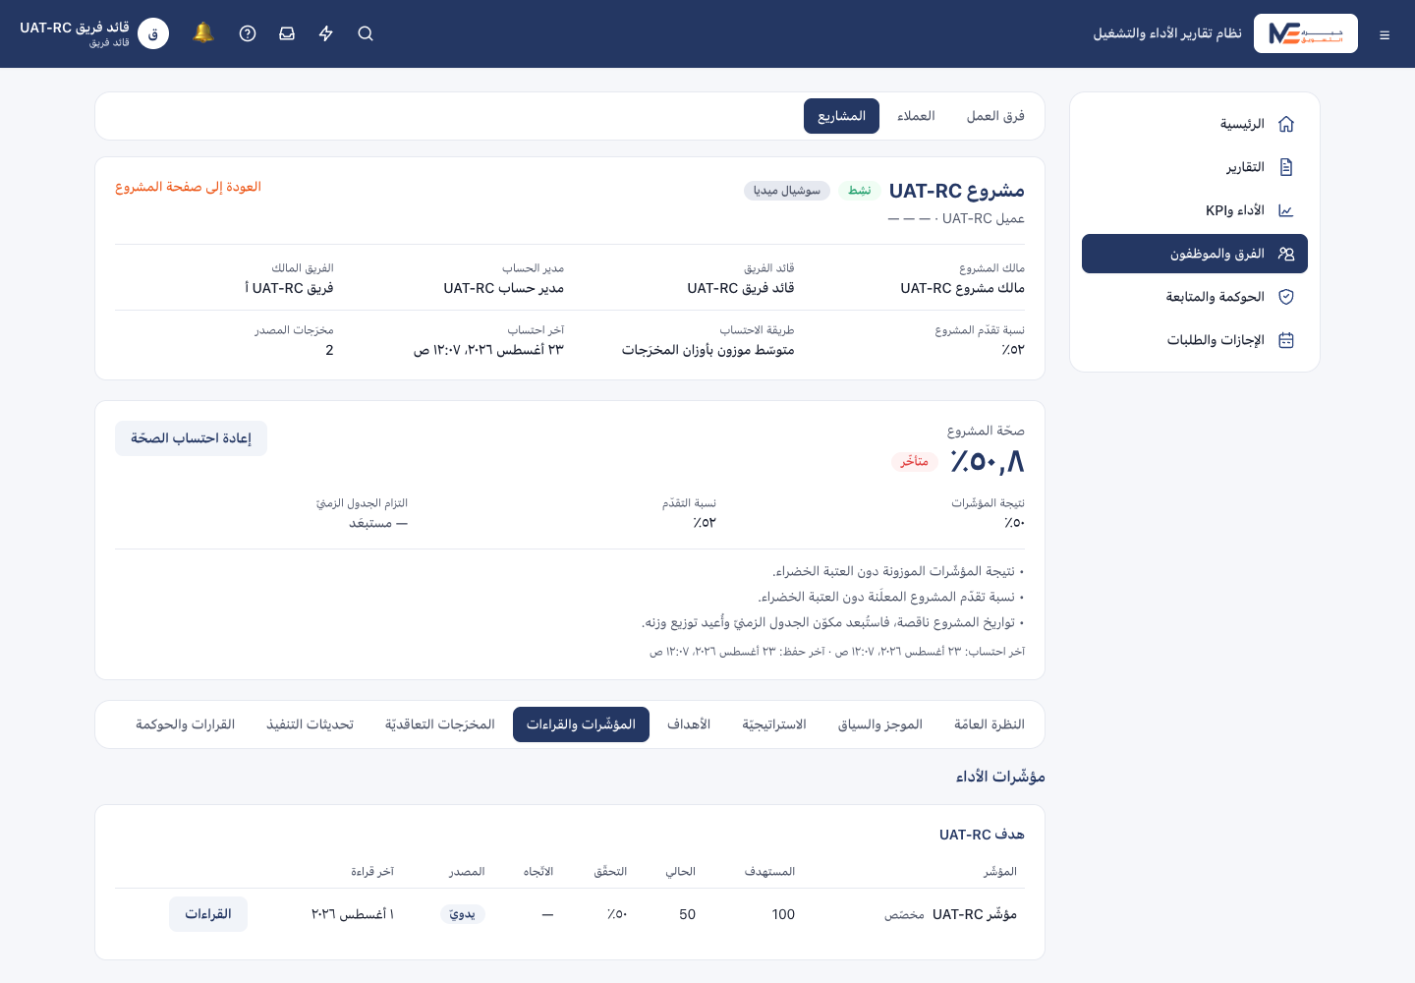
شكل 8 · fig-rc-015 — قائد الفريق — تبويب «المؤشّرات والقراءات» (KPI مع قراءة).
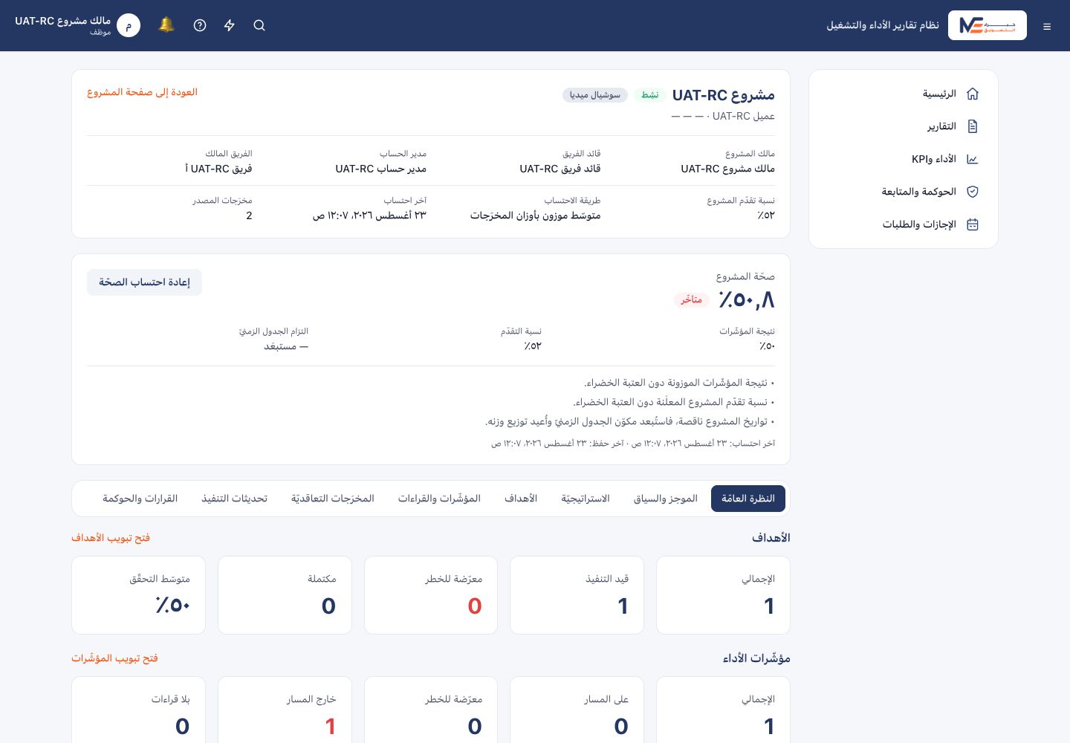
شكل 9 · fig-rc-008 — مالك المشروع — داخل النطاق مع أدوات التشغيل (النظرة العامّة).
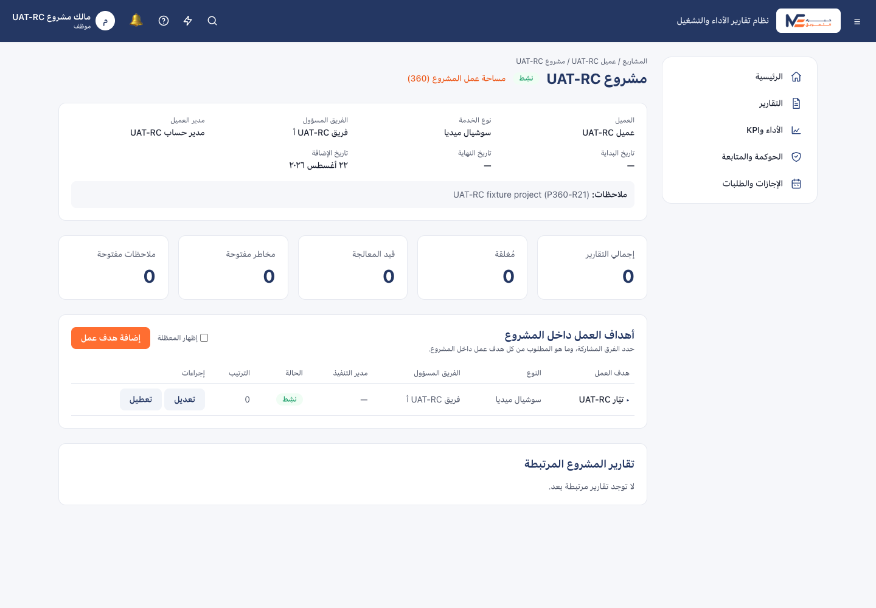
شكل 10 · fig-rc-016 — مالك المشروع — صفحة المشروع البنيويّة (تيّارات العمل/المخرَجات).
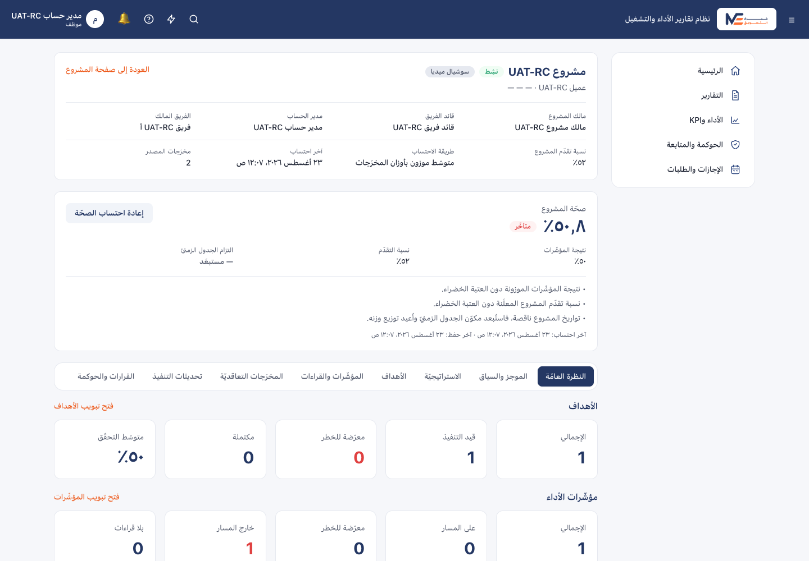
شكل 11 · fig-rc-009 — مدير الحساب — داخل النطاق (النظرة العامّة للمشروع).
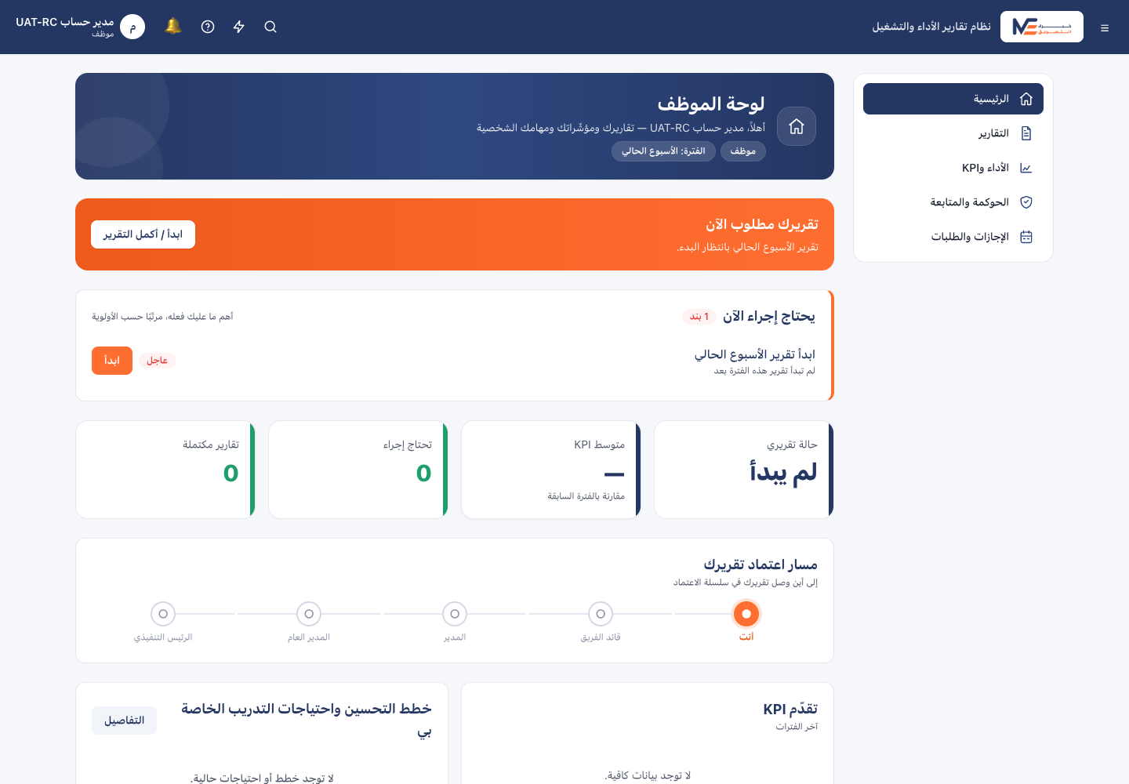
شكل 12 · fig-rc-014 — مدير الحساب — ملفّ العميل الشامل (Client 360) مع انتشار المشروع.
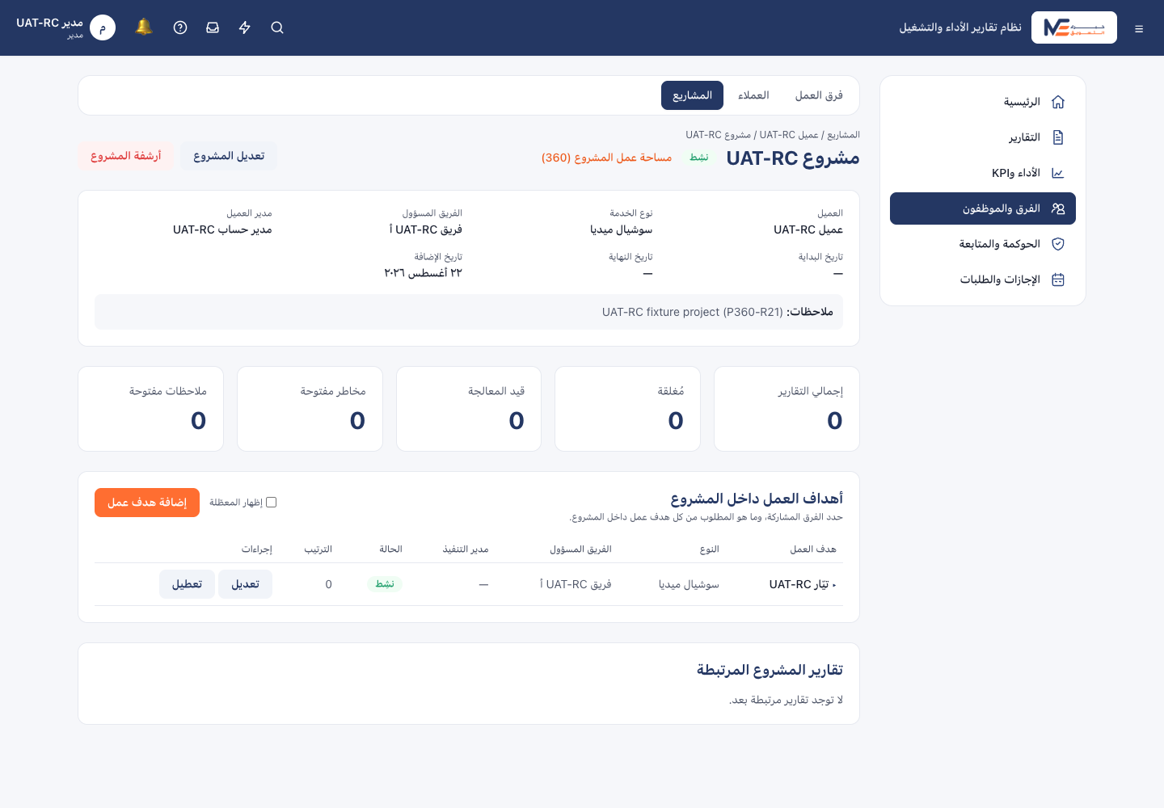
شكل 13 · fig-rc-010 — الإدارة (Manager) — صفحة المشروع تُظهر أزرار «تعديل/أرشفة» البنيويّة (تباين مقابل قائد الفريق).
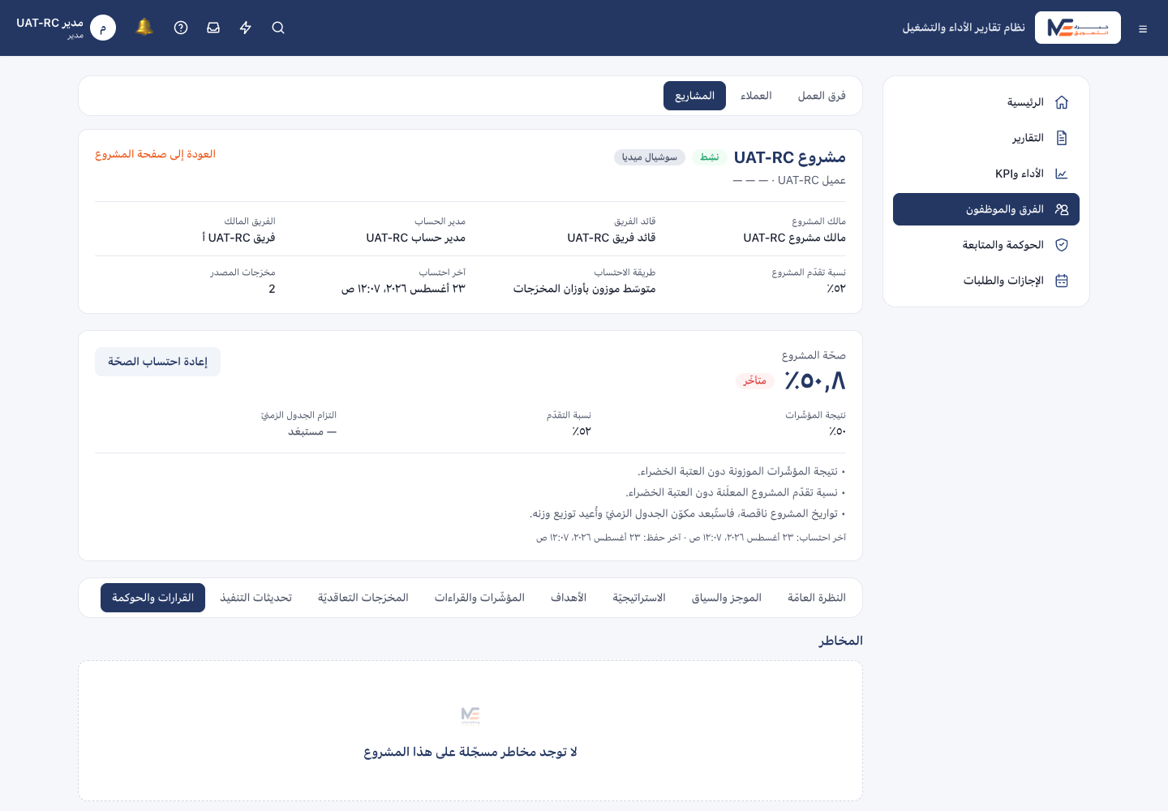
شكل 14 · fig-rc-011 — الإدارة (Manager) — تبويب «القرارات والحوكمة».
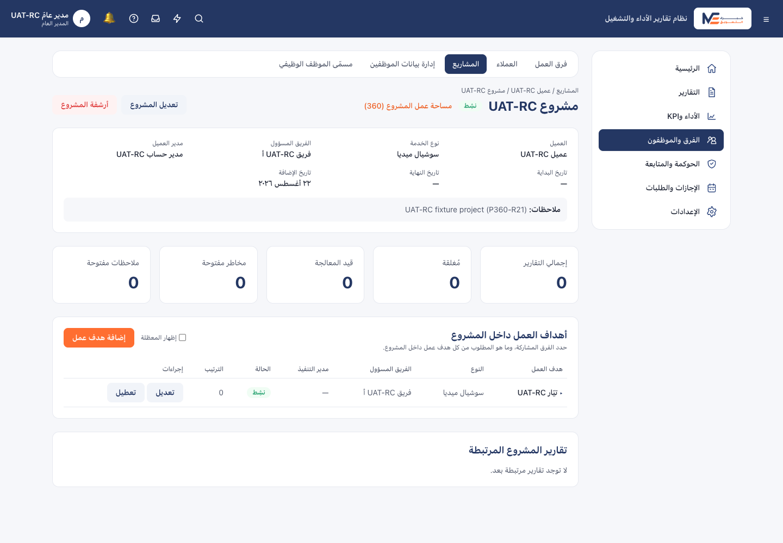
شكل 15 · fig-rc-012 — الإدارة (GM) — صفحة المشروع تُظهر الأزرار البنيويّة.
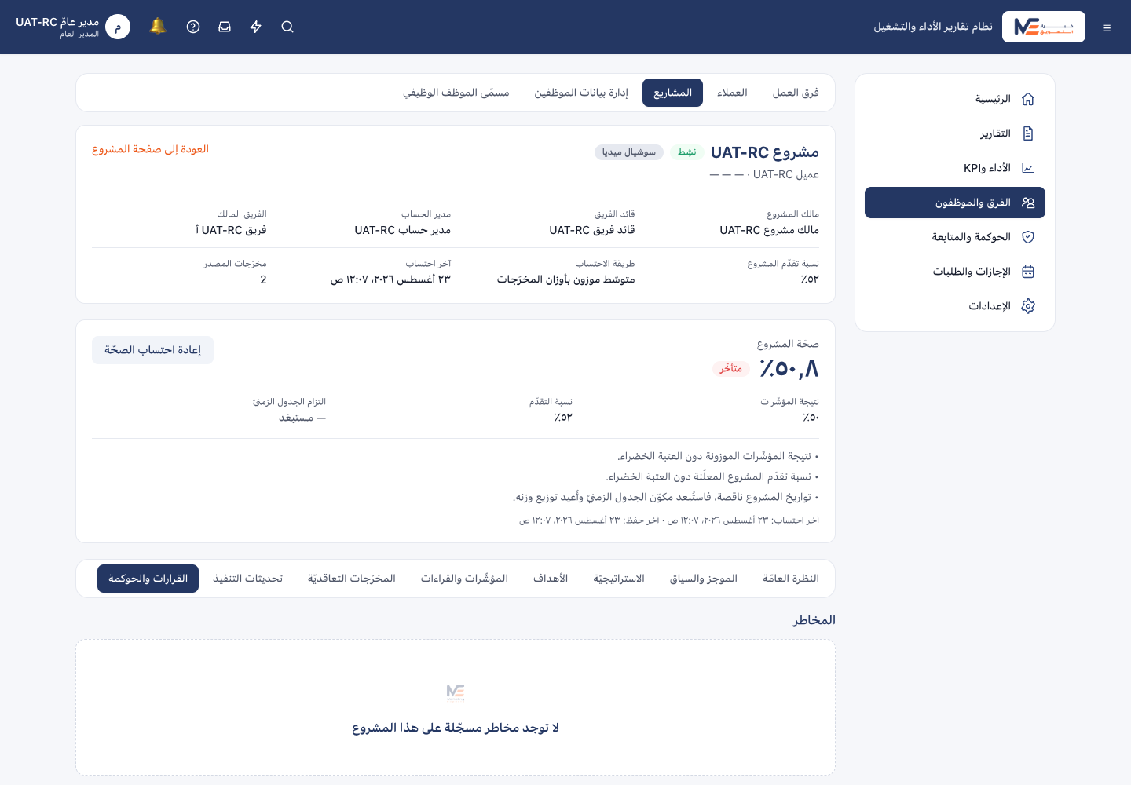
شكل 16 · fig-rc-013 — الإدارة (GM) — تبويب «القرارات والحوكمة».

